**Zadania do ćwiczenia nr 4a**

**Praktyczna realizacja przemiany adiabatycznej jako wybranej przemiany politropowej**

**Celem ćwiczenia jest zapoznanie się z odmianą doświadczenia Clementa-Desormes’a i wyznaczeniem wykładnika politropy i ewentualnym sprawdzeniu , czy zrealizowana przemiana jest przemianą bliską przemianie adiabatycznej.**

Instrukcja do ćwiczenia tutaj: <http://fluid.itcmp.pwr.wroc.pl/~epol/?a=Termodynamika&&b=lab>

Film instruktażowy do ćwiczenia do pobrania stąd:

<https://drive.google.com/drive/folders/181WHKn-If3rdLaEi-49JBWiQPLhua2N1?usp=sharing>

1. **Dowód, że ciśnienie pm , które wystąpi w obu zbiornikach tuż po ich połączeniu , jest średnią artymetyczną ciśnień przed połączeniem przestrzeni obu zbiorników**.( d-d jest w instrukcji ćwiczenia)

Ciśnienia pm nie mierzy się, ponieważ dla gazu doskonałego możemy obliczyć ze wzoru:

 (4)

Wyprowadzenie wzoru:

W przedziale czasu od otwarcia zaworu do jego zamknięcia nie jest wykonywana praca zewnętrzna, a dopływy ciepła są znikomo małe z powodu dużej szybkości procesu. Dlatego można przyjąć, że całkowita energia wewnętrzna układu (UA+UB) nie zmienia się (w fazie wyrównywania temperatur już tak nie jest!).

Dla gazu doskonałego energia wewnętrzna dana jest wzorem:

 [J]

Wobec tego warunek stałości energii dla układu wyraża równanie:

1. 



Podstawiając pA2 = pB2 = pm otrzymamy szukany wzór (4).

2. Udowodnienie , ze wykładnik politropy n, w szczególności k, daje się policzyć , ze wzoru:



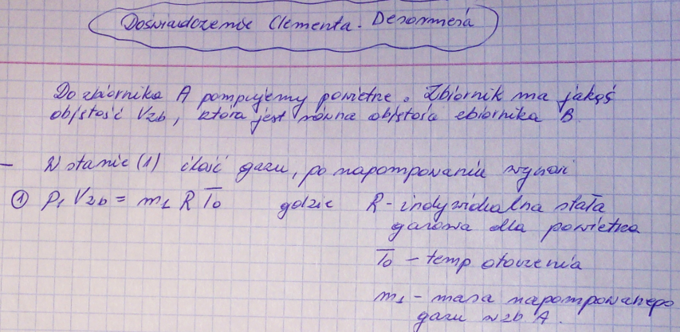

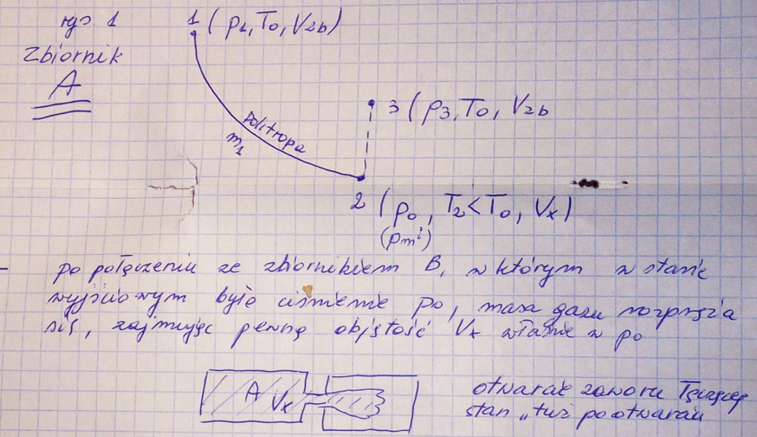

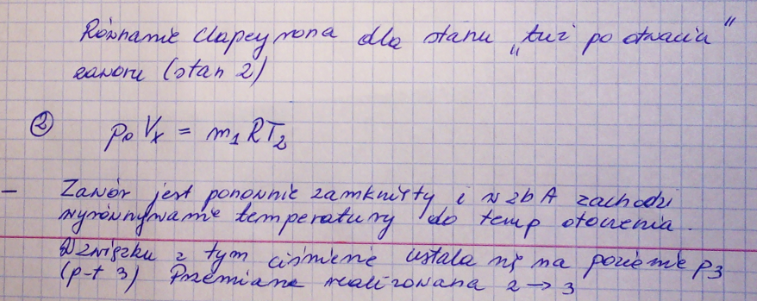

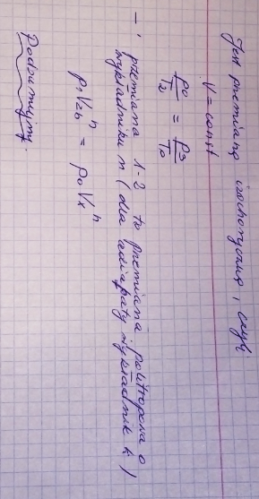

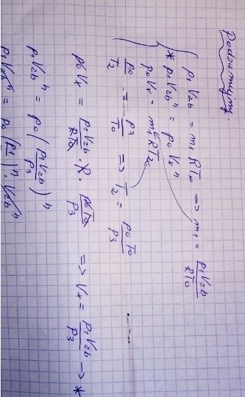

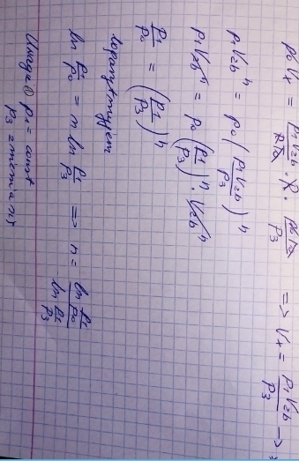

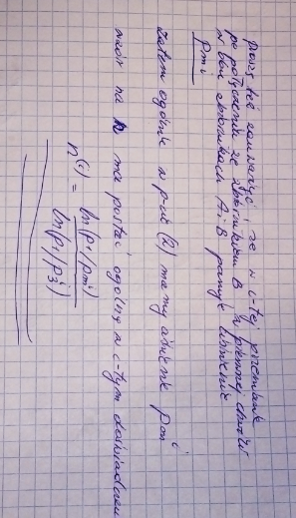

**Zadania do wykonania:**

1. Wyniki pomiarów zamieścić w tabeli.

|  |  |  |  |  |  |  |
| --- | --- | --- | --- | --- | --- | --- |
| pA1 |  | | | | | |
| pB1(i) |  |  |  |  |  |  |
| pm1(i) |  |  |  |  |  |  |
| pA3(i) |  |  |  |  |  |  |
| pB3(i) |  |  |  |  |  |  |

gdzie:



**Uwaga:**

Indeksy dolne dotyczą kolejno wykonywanych czynności (1,2,3).

Indeks górny „i” dotyczy kolejnych pomiarów.

2. Uzyskane wyniki przedstawić graficznie w układzie współrzędnych {ξ, η) gdzie:



Jeżeli realizowana przemiana jest politropą to kolejne stany na wykresie grupują się wokół prostej, zatem uzyskaliśmy funkcję liniowa , w której n jest współczynnikiem kierunkowym prostej. Aproksymując tę funkcję linią trendu, wyznaczyć wartość n.

3. Obliczenie wskaźnika Y.

Ciepło właściwe cn (przemiany politropowej) wyznaczamy ze wzoru:

 (7)

Wtedy wskaźnik Y (wzór 1):

 (8)

Po podstawieniu (7) do (8) otrzymamy:

 (9)

**Uwaga:** dla powietrza κ=1,41

Proszę przesłać wykonane sprawozdanie na moją skrzynkę mailową , zgodnie z wytycznymi uzyskanymi na pierwszych zajęciach.